Всероссийский онлайн-зачет по финансовой грамотности
09.11.2023
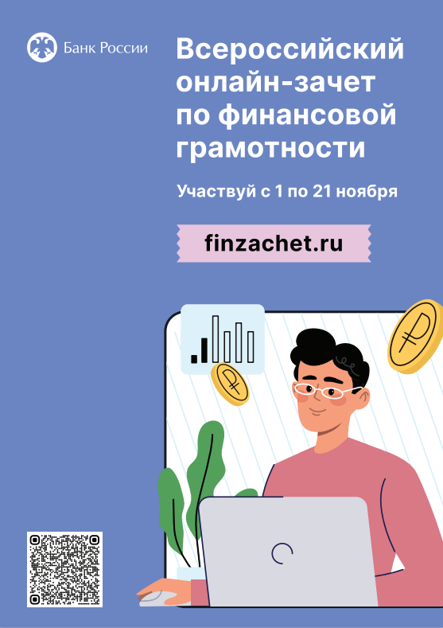

Адрес страницы: http://golyanovo.mos.ru/presscenter/blackboard/detail/11970103.html
Управа района Гольяново города Москвы

